

**QUALIDADE DE SOFTWARE**

Conrado Romancene Pereira Gomes

Análise de Qualidade

Itajubá - MG

2022

# RESUMO

No documento que se segue iremos analisar as características físicas e de usabilidade dos pendrives SanDisk. Levantando seus pontos positivos e negativos.

1. RESUMO 2

2. SUMÁRIO 3

3. INTRODUÇÃO 4

4. O PROJETO 5

4.1 Detalhes do produto ou serviço 5

4.2 Tabela de Análise 5

4.3 Relatório 6

4.4 Evidências 7

4.5 Onde encontrar 8

5. CONCLUSÃO 8

6. REFERÊNCIAS BIBLIOGRÁFICAS 8

# INTRODUÇÃO

Trataremos aqui da analise da qualidade do produto pendrive SanDisk, onde verificaremos sua capacidade de armazenamento, velocidade de leitura assim como se suas dimensões são adequadas.

# O PROJETO

Produto: SanDisk Cruzer Fit 32 GB

* Conectividade USB 2.0.
* Capacidade de armazenamento de 32GB.
* Tipo de conector: USB-A.
* Velocidade de leitura de 150MB/s.
* Dimensões: 12.7mm de largura, 17.4mm de altura e 6.86mm de profundidade.

## Detalhes do produto ou serviço

|  |  |
| --- | --- |
| **Nome do produto ou serviço:** | Pendriver Cruzer |
| **Fabricante:** | SanDisk |
| **Tempo de uso:** | 3 Semanas |
| **Outros detalhes relevantes sobre o produto:** |  |

## Tabela de Análise

|  |  |  |
| --- | --- | --- |
| **Característica** | **Sua percepção** | **Referência da evidência [caso tenha]** |
| **Usabilidade:** | Fácil usabilidade |  |
| **Matéria prima:** | Resistência média dos materiais |  |
| **Performance:** | Desempenho atendeu espectativas, tanto ao baixar como subir arquivos para o dispositivo. |  |
| **Design:** | Possui um excelente design, por ser fit, ele não sobre com possíveis impactos quando conectado. |  |
| **Valor:** | Valor compatível com o que entrega |  |

## Relatório

Utilizando a tabela acima, faça um relatório com suas palavras descrevendo:

* Item possui bom acabamento e design
* O item foi utilizado por até 3 horas seguidas;
* O item foi utilizado somente por uma pessoa;
* O item atende muito bem ao seu uso.

## Evidências

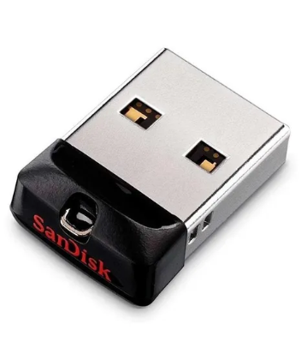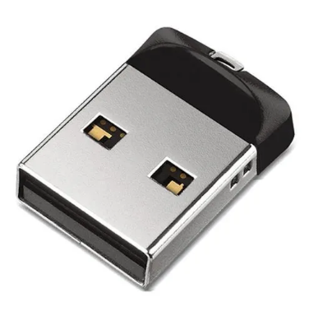

SanDisk Cruzer

## Onde encontrar

O item pode ser encontrado fácilmente no mercado livre, americanas.com, etc.

# CONCLUSÃO

A atividade faz com que aprimoremos nossa visão analitica sobre as coisas, fazendo-nos perceber detalhes que são importantes na carreira de analista de qualidade.

# REFERÊNCIAS BIBLIOGRÁFICAS

Mercado Livre - https://www.mercadolivre.com.br/pendrive-sandisk-cruzer-fit-32gb-20-preto/p/MLB6073147?matt_tool=31508429&matt_word=&matt_source=google&matt_campaign_id=14303413595&matt_ad_group_id=125984286637&matt_match_type=&matt_network=g&matt_device=c&matt_creative=539354956068&matt_keyword=&matt_ad_position=&matt_ad_type=pla&matt_merchant_id=396290028&matt_product_id=MLB6073147-product&matt_product_partition_id=1457960502647&matt_target_id=aud-1267094690808:pla-1457960502647